台北縣汐止市崇德國小八十八年度第二學期數學科第一次定期考查
二年___班____號 姓名:___________

- 填填看：每題3分，共12分
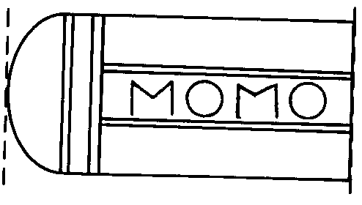
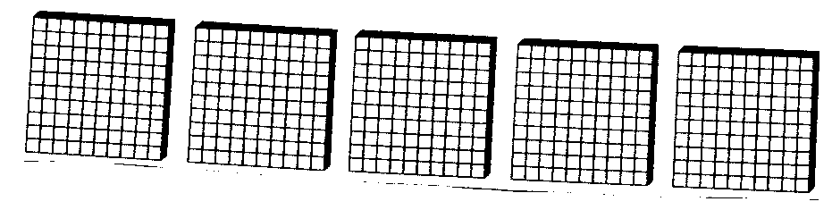
- 有（ ）個百，（ ）個十，（ ）個一
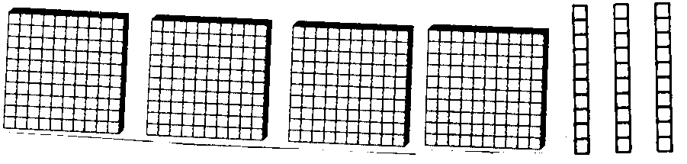
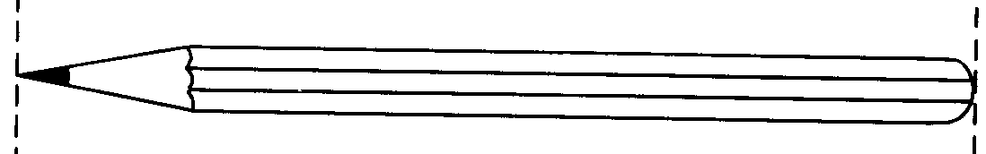
- 有（ ）個百，（ ）個十，（ ）個一
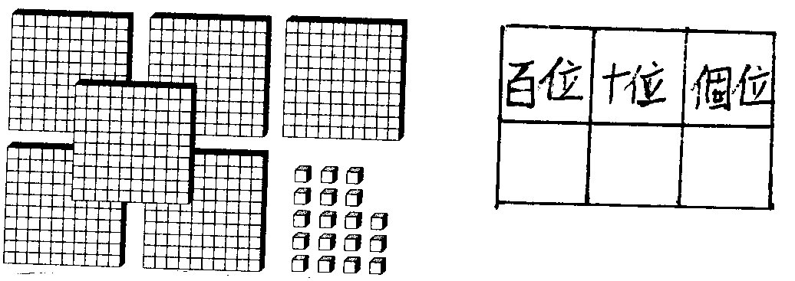
（3）
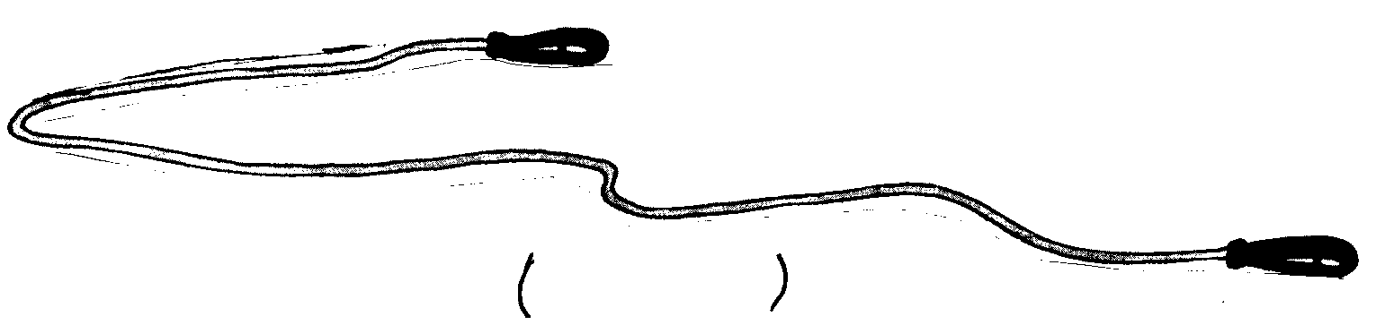
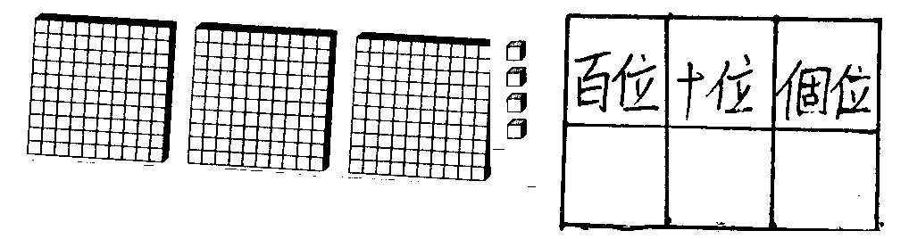
(4)
二、比較大小，用＞，＜符號寫下來，每格2分，共8分
（1）28( )30
（2）890( )990
（3）356( )351
（4）509( )409
- 數線上的數字不見了，請你填填看。每格1分，共10分。
（1）
690 |  |  | 720 | 730 |  | 750
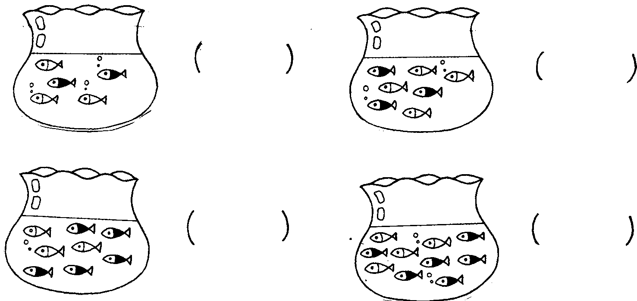
（2）
400 | 500 |  |  | 800

（3）
896 | 897 |  | 899 |  |  | 902

四、用公分尺量量看，每格2分，共4分。
（1）
( ) 公分
（2）
( ) 公分
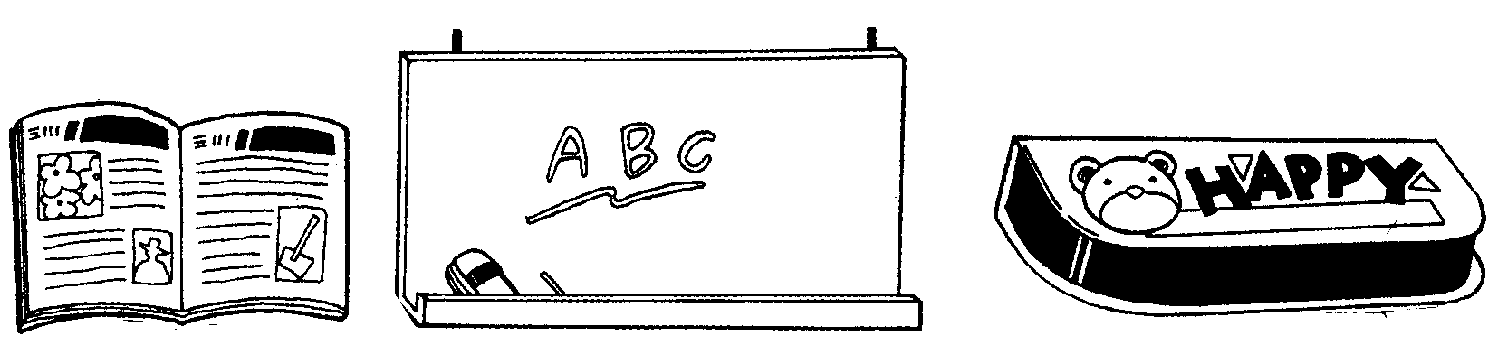
五、下面的物品的實際長度比1公尺的打O，比一公尺短的打X。每格2分，共8分。
（ ） （ ） ( )
六、哪個比較大，大的打O，小的打X。每格1分，共8分。
（1）六十幾( ) 六十( )
（2）二十( ) 二十幾( )
（3）九十( ) 九十幾( )
（4）四十( ) 四十幾( )
七、數數看魚缸裡的魚，是偶數的打O，是奇數的打X。每格2分，共8分。
<背面有題目>
八、填填看，每格1分，共10分。
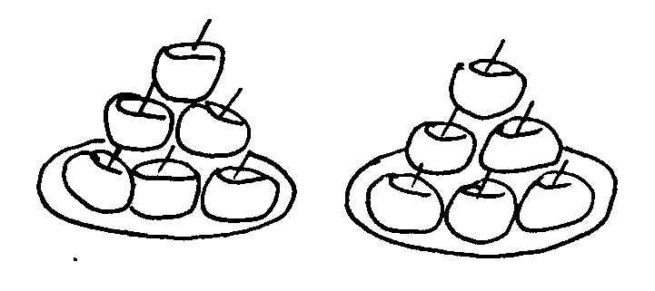
（1）每盤有個( )蘋果，共（ ）盤，總共有( )個蘋果。
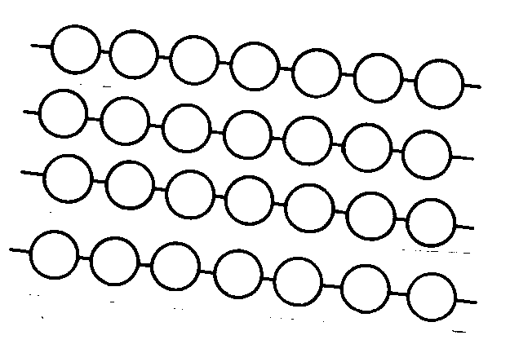
（2）每串有( )個珠子，有( )串，一共有( )珠子。
（3）8的6倍是（ ）。
（4）3的9倍是（ ）。
（5）4的5倍是（ ）。
（6）9的2倍是（ ）。
九、做做看，每題2分，共32分。
- 冰箱裡有14瓶飲料，再買進28瓶，共有幾瓶飲料？
- 籃子裡有16個雞蛋，再放進多少個就是50個雞蛋？
- 哥哥存錢63元，姐姐存錢30元，兩人相差多少元？
- 姐姐原有66元，用了38元，爸爸又給她15元，現在她有多少元？
- 一本故事書共有70頁，第一天看了23頁，第二天再看27頁，還剩多少頁沒有看？
- 一枝原子筆8元，買7枝共要多少元？
- 一星期有7天，三個星期共有多少天？
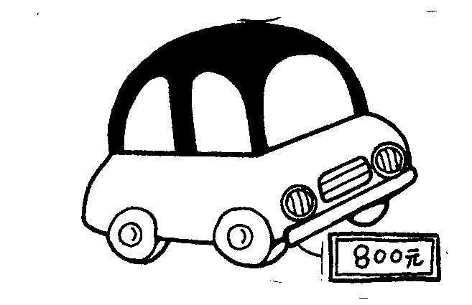
- 小明買了一部800元的玩具汽車，付了3張100元鈔票，還要再付幾張100元的鈔票？
＊做好了，再檢查！！

